**一人ひとりの自分の説明書**

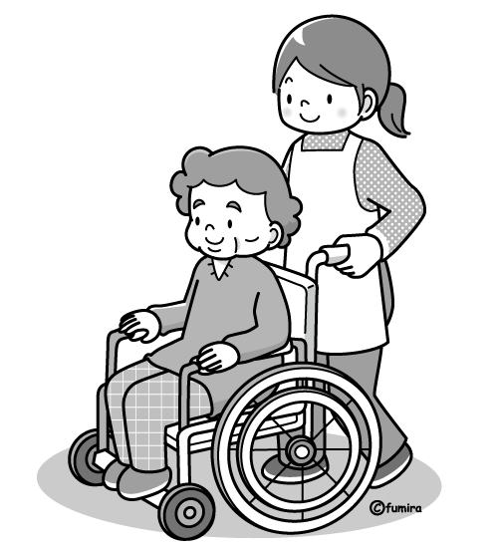

　　　　って

あなたのことを支援者に伝え、

安心して支援が受けられるための手帳です！

・本人のコミュニケーションの取り方

・医療情報（アレルギー、服薬の状況など）

・介助方法や支援を受ける際の注意点

を記入します。

・本人が分かりやすい写真やマークなどを入れることもできます

（※実物はハガキサイズです）

○配布場所・お問い合わせ

寝屋川市立総合センター　障害福祉課

（電話　０７２－８２４－１１８１

　　　　　　　　　　　　　内線６２３６５７）

寝屋川市ホームページよりダウンロードすることもできます。

（http://www.city.neyagawa.osaka.jp/organization_list/hokenfukushi/shogaifukushi/other/suppot_book/A6_sapport_book.html）



園、学校、サービス事業所、ヘルパーなど支援を受ける際に持っていくことで

必要な状況が的確に伝えられ、一人一人に応じた支援につながることを目的としています。



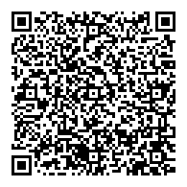

**こちらを携帯電話やスマートフォンで読み取るとダウンロードページを開くことができます。**

**「知って帳」を作成すると、どんなメリットがあるの？**

・いろいろな機関に本人の発達について相談する際に、説明しやすい。

・お子さんの情報が、支援者に適確に伝わるので、より適切な支援につながりやすい。

**「知って帳」はどう作るの？**

知って帳は、本人・保護者が記入し、A6ファイルに綴じます。

わかりにくいところは学校、園、支援機関などの支援者に相談して記入してください。

**どのように活用するの？**

学校、園、施設などで、先生や支援員をはじめ、本人に関わる人々が、本人を理解し適切な対応をするために「知って帳」を持ち歩きます。　家庭訪問や個人懇談会の時、あるいは進級時・進路選択時など、「知って帳」を見ながら支援者と話をすることができます。

保護者は、医療機関などを受診する時に、参考資料として持って行くこともできます。進級・進学時などは、それまでの成長や変化を記入したり、必要に応じて本人への支援方法の見直しを支援者と一緒にします。

個人情報が記載されているので、かばんなどに入れ、新しく利用する事業所や支援者に見てもらいます。

本人の状況が変わった時には必要なページを新しく作り直してください。

**家庭と関係者の連携ファイル**

**「 知って帳 」 とは？**

こんなことはありませんか？

*・先生が変わったり、進級したりするたびに本人の特性を何度も説明しなければならない*

*・先生が変わっても、同じ対応をしてほしい*

*・本人のことを初めて支援してもらう方にうまく伝えられるか心配・・・。*

*・パニックになってしまったらどうしよう。*

発達支援を必要とする方のすこやかな成長をめざして、医療・保健・福祉・教育・就労などの子育て支援の関係機関が、とぎれない関わりをすることが大切です。

このファイルを作成し、利用することで、支援を必要とする方の情報が、必要な関係機関に適確に伝達され、適切な支援につながることをねらいとしています。本人・保護者が支援者と協力して書き込み、伝達していくことで、それぞれの方のための 「知って帳」 がうまれます。

ぜひ、ご活用ください。

**「知って帳」はどう作るの？**

知って帳は、本人・保護者が記入し、A6ファイルに綴じます。

わかりにくいところは学校、園、支援機関などの支援者に相談して記入してください。